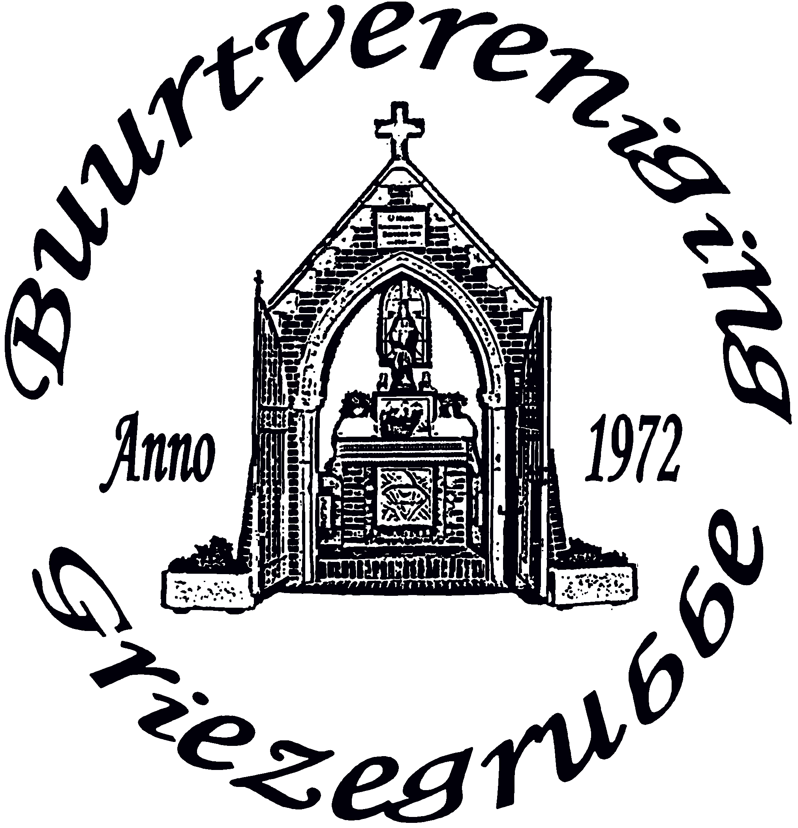
AFRONDING FASE 1 EN VERVOLG FASE 2 ONTMOETINGSPLEK
MOELEN EN BOELEN

Beste inwoners van Buurtschap Grijzegrubben !!!!! SEPTEMBER 2019

We kunnen bijna jeu de boulen.

Op dinsdag 13 augustus is door Transpo Nuth i.s.m. de werkgroep en vele vrijwilligers gestart met de aanleg van de jeu de boules baan (Fase 1). Er is in korte tijd veel werk verzet. De baan ligt er strak bij en de afronding zal de komende weken plaatsvinden.
Tijdens de burendag op zaterdag 28 september kan er dan eindelijk ge jeu de bould worden.

FASE 2: egaliseren speelweide, voren/geulen plantklaar maken t.b.v. planten hagen, aanbrengen teelaarde, steenpuin afvoeren en diverse opschoonwerkzaamheden. Inzaaien gras (loop van september) en leveren en planten hagen( okt/nov) zal plaatsvinden door een erkend hoveniersbedrijf.

Wij vragen nogmaals uw medewerking voor diverse uit te voeren werkzaamheden. Deze zullen wij oppakken op zaterdag 21 september a.s. Start is vanaf 08.30 uur.
Gaarne meenemen: kruiwagen, platte en diepe schop.

Het terrein wordt ook tijdelijk voorzien van een noodafrastering t.b.v. Burendag, zodat de ouders hun kroost zorgeloos kunnen laten spelen.

Aanspreekpunten voor nu zijn Klaas Schaap 06-14227714 en/of John Wouters
06-23125621
Na de burendag informeren we u verder over de vervolgfasen en de planning voor een feestelijke opening ( mei 2020 ) van het totale project.

Dit project wordt mede mogelijk gemaakt door bijgaande sponsoren/sympathisanten en ook een aantal inwoners/leden hebben inmiddels een financiële gift gedaan waarvoor hartelijke dank.

Namens DE WERKGROEP FASE 1:( Thilde Herst, Wiel Jongen, Ed Hermans, Klaas Schaap, Lei Goffin, Wiel Bertrand )
Bestuur van de Buurtvereniging GRIEZEGRUBBE.


